《电子产品装配技术》试卷
（理论卷二）

一、选择题：（每小题1.5分，计45分）
1.指针式的万用表属于（ ）仪表。
A、磁电式 B、电磁式 C、电动式 D、感应式
2.在进行手工焊接元器件时，通常采用的焊接时间为（ ）。
A、1s B、1.5s C、1.5 ~ 4s D、5 ~ 6s
3. 在焊接电子元件线路时，烙铁的握法常采用（ ）。
A、反握法 B、正握法 C、笔握法 D、ABC任意
4. 在焊接电子元件线路时，常采用（ ）作为助焊剂。
A、焊锡膏 B、固体松香 C、本甲醇液 D、氯化铵
5. 在进行手工焊接中，电烙铁移开焊件的最佳角度为（ ）。
A、300 B、450 C、600 D、900
6. 交流电能表属（ ）仪表。
Ａ、电磁系 Ｂ、电动系 Ｃ、感应系 Ｄ、磁电系
7. 对于CMOS管器件进行手工焊接时，下列方法不正确的是（ ）。
A、拔掉烙铁电源，利用其余热进行焊接 B、用热风枪进行吹焊
C、将烙铁头屏蔽，用一根导线接地后再进行焊接
D、和普通元器件一样，烙铁通电焊接
8.两个电容串联，C1 = 4µF ，C2 =12µF ，其总容量为（ ）。
A、16µF B、8µF C 、6µF D、3µF
9.表示直流电的符号是（ ）。 A、DC B、dc C、AC D、ac
10.如下图所示电路中，已知R1＞R2＞R3 ，则I1、I2、I3的关系是（ ）。
A、I1＞I2＞I3 B、I1＜I2＜I3 C、I1 = I2 = I3 D、无法确定

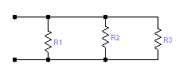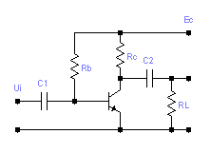
I1 I2 I3
（ 第10题图 ） （ 第11题图 ）
11.如上图所示是共发射极放大电路，若Rb = 220KΩ,rbe= 750Ω, Rc = 4KΩ, 则ｒO的大小近似为（ ）。
A、1KΩ B、2KΩ C、3KΩ D、4KΩ
12. 一只贴片电容体上标有“229”，其容量为（ ）。
A、229 pF B、229 F C、2.29 pF D、2.2 pF
13. 一只电阻体标有色环为“棕银黄白黑”，它的标称值为（ ）。
A、12.4Ω B、0.94Ω C、1.249KΩ D、9.421Ω
14.收音机各级放大器设有静态工作点调整，其作用是（ ）。
A、限制工作电流的大小 B、保证放大信号不失真
C、防止三极管过载而损坏 D、改善幅频特性
15.稳压二极管的正常工作状态是（ ）。
A、导通状态 B、截止状态 C、反向击穿状态 D、任意状态
16.下图所示的场效应管电路符号中，图（ ）表示N沟道增强型管。

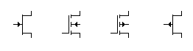
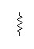
输入 ＋ ③ IC ② 输出
D D D D ①
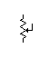
G S G S G S G S ＋ ＋
47µF 47µF
图A 图B 图C 图D
（ 第16题 ） （ 第17题 ）

17.如右上图是一个输出可调的稳压电路，则IC型号可能为（ ）。
A、CW7805 B、CW7905 C、W317 D、W337
18.不能用万用表测量的电参数是（ ）。
A、交直流电压 B、交直流电流 C、电阻值 D、信号频率
19.电感器具有（ ）性能。
A、隔直通交 B、隔直隔交 C、通直阻交 D、通直通交
20.钳形电流表可非常方便测量（ ）。
A、直流电路的电流 B、交流电路的电流 C、直流电路的电压 D、交流电路的频率
21.半导体集成电路种类较多，其中称为大规模集成电路元件数一般为（ ）。
A、100个以下 B、100～1000个 C、1000～10000个 D、10000个以上
22.一个三端集成稳压器上标有“CW7805”字样，其含义为（ ）。
A、输出固定＋5V电压，最大输出电流为1.5A
B、输出固定－5V电压，最大输出电流为1A
C、输出固定＋5V电压，最大输出电流为0.5A
D、输出固定＋5V电压，最大输出电流为100mA
23.示波器是用来测量电路中的（ ）。
A、电流大小随时间变化的电参数 B、电压大小随时间变化的电参数
C、电阻数值大小 D、电感数值大小
24.晶体管毫伏表的主要作用是（ ）。
A、对直流电压有效值测量 B、对直流电压最大值测量
C、对交流电压有效值测量 D、对交流电压最大值测量
25.焊接集成电路、印制电路板、CMOS电路时，一般常选用电烙铁的功率为（ ）。
A、20W内热式 B、30W内热式 C、40W内热式 D、100W外热式
26.如左下图是一块片状集成电路外形，则第1脚号是（ ）。
A、a 脚 B、c 脚 C、f 脚 D、g 脚
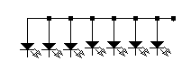
h g a
f b +Ec
a f g
4L484 e c
b e d a b c d e f g
c d
（第26题） （ 第2 7题）
27.上右图是一个七段共阳极LED数码管，要显示数字“2”，则端点a b c d e f g的数码为（ ）。
A、0010010 B、1101101 C、0001101 D、1110010
28.如下图是由两个晶体管三极管组合成一个复合管 ，其中等效于NPN形管的是（ ）。
A、a）和b）图 B、c）和d）图 C、a）和c）图 D、b）和d）图
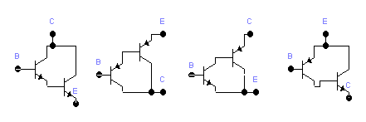
图a） 图b） 图c） 图d ）

29.一个串联型稳压电路有四部分组成，其组成方框图如下图所示，其中方框2为（ ）。
1
直流输 直流输
入电压 2 4 出电压

3 （ 第30题 ）

A、比较放大器 B、基准电压 C、取样电路 D、调整管
30.由上图光电耦合器结构电路图可知，光电耦合器的性能是（ ）。
A、电能－磁能，磁能－电能 B、电能－光能，光能－电能
C、光能－电能，电能－光能 D、磁能－光能，光能－磁能

二、填空题：（每小题1.5分，计15分）
31.当通过一个闭合导电回路所包围面积的磁通量发生变化时，回路就有电流产生，这种现象叫做 __________________ 。
32.国产电阻器的阻值和允许偏差有两种表示方法，即_________法和________法。
33.PN结最主要的特性是_______________。
34.直流稳压电源是由变压 、________、_______和________四部分组成。
35.推挽输出的两个功放管设有共同的基极偏置电路，目的是防止产生___________。
36.当三极管发射结处于正向偏置，集电结处于反偏时，管子处于__________状态 。
37.对于0.01µF～0.047µF的小电容器漏电电阻测量，用指针式万用表的________挡，可简单的判断 。
38.一个电阻体上标有色码为“红-绿-红-红-棕”，其数值为 _______________。
39一个电阻体上标有“912K”，它的标称值和误差分别是_________和_________。
40.一个电阻体的数值是“17000Ω±5%”，所对应的四位和五位色码为：
_______________或__________________。

三、是非题：（每小题1.5分，计15分）
41.（ ）半导体三极管和场效应管都是电压控制器件。
42.（ ）用万用表欧姆挡测量被测电阻时，被测电阻不允许带电。
43.（ ）某指针式万用表的R×1Ω挡调不到零点，其原因是 R×1Ω挡内部元件损坏。
44.（ ）680KΩ±5%的色环电阻所对应的色环可能是“金橙黑灰蓝”或“蓝灰黄金”表示。
45.（ ）色码电容体上标有“红紫黑金棕”，其容量是27μF。
46.（ ）常用的焊锡丝温度一般选择在450℃左右为好。
47.（ ）手工焊接CMOS元件时常采用20W内热式电烙铁 。
48.（ ）电气设备着火，首先必须采取的措施是停电。
49.（ ）常用的电烙铁有内热式、外热式、恒温式、吸锡式等形式。
50.（ ）一只电容体上标有“灰红黑银棕”，其容量为8.2pF。

四、简答题：（计15分）
51.使用万用表应注意哪些主要事项？（8分）

52.在电路图中，半导体晶体三极管的符号都有一个箭头来表示一个电极，请说出其电极箭头的主要含义是什么？（7分）

五、设计绘图题：（10分）
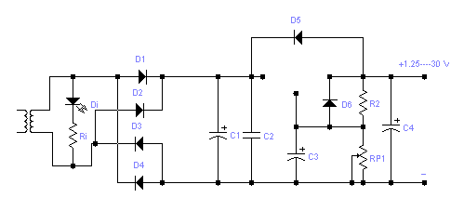
53.下图是一个可调试直流稳压电路原理图，请根据此图设计一块印制板装配图。（注意布局合理，元件排列整齐、美观）

S1
③ IC ②
T F LM317
①

